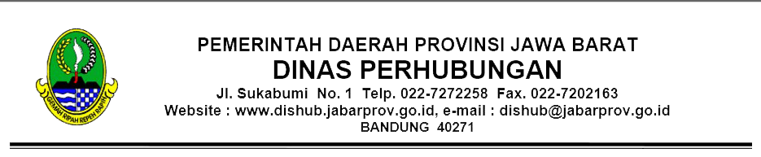

 |  |  | Bandung, ${v_tglpertek}
Nomor | : | ${v_nopertek} | Kepada
Sifat | : | Biasa | Yth. | 1. Dirlantas/Kapolres/Kapolresta c.q Samsat ${v_kabkota}.
Lampiran | : | - | Yth. | 1. Dirlantas/Kapolres/Kapolresta c.q Samsat ${v_kabkota}.
Hal | : | Informasi Izin BBN |  | 2. Kepala Dinas Perhubungan Kab/Kota ${v_kabkotadishub}.
 |  |  |  | 3. Kepala DPMPTSP Prov. Jabar
di

TEMPAT

1. | Dasar :  a. Surat dari Pimpinan Koperasi/PT.${v_nperusahaan} Nomor: ${v_nosrtpermohonan} Tanggal ${v_tglsrtpermohonan} perihal ${v_perihalsrtpermohonan}.
2. | Atas dasar tersebut diatas, bersama ini kami sampaikan permohonan perubahan kepemilikan badan hukum izin trayek angkutan umum AKDP Bis Kecil pada lintasan ${v_lintasan} Kode Trayek sebagaimana tercantum dalam keputusan izin trayek Kepala DPMPTSP Provinsi Jawa Barat a.n PT. ${v_nperusahaan} Nomor: ${v_nosrtpmptsp} tanggal ${v_tglsrtptmptsp} Masa Berlaku Izin Tanggal ${v_masaberlaku} dapat dipertimbangkan dengan, tidak merubah data kendaraan dan jumlah yang beroperasi, adapun data kendaraan sebanyak ${v_banyakkendaraan} kendaraan sebagai berikut :
2. | No. |  | BADAN HUKUM |  | DATA KENDARAAN
2. |  |  | SEMULA | MENJADI | NOMOR RANGKA/MESIN | NOMOR UJI | MERK/TAHUN
2. | 1. |  | ${v_bksemula1} | ${v_bkmenjadi1} | ${v_norangka1} | ${v_nouji1} | ${v_merk1}
2. | 2. |  | ${v_bksemula2} | ${v_bkmenjadi2} | ${v_norangka2} | ${v_nouji2} | ${v_merk2}
2. | 3. |  | ${v_bksemula3} | ${v_bkmenjadi3} | ${v_norangka3} | ${v_nouji3} | ${v_merk3}
2. | 4. |  | ${v_bksemula4} | ${v_bkmenjadi4} | ${v_norangka4} | ${v_nouji4} | ${v_merk4}
2. | 5. |  | ${v_bksemula5} | ${v_bkmenjadi5} | ${v_norangka5} | ${v_nouji5} | ${v_merk5}
3. | Dalam rangka penertiban izin trayek agar pemohon melengkapi persyaratan sebagai berikut :
 | a. | Scan Asli Surat Tanda Nomor Kendaraan (STNK) atas nama badan hukum;
 | b. | Scan Asli Surat Tanda Uji Kendaraan (STUK/Buku Uji) atas nama badan hukum;
 | c. | Terdaftar Dalam Asosiasi Angkutan Umum Jalan;
 | d. | Scan Asli Tanda Bukti Pembayaran Premi PT. Jasa Raharja (Persero) setempat;
 | e. | Surat Informasi Izin Trayek;
 | f. | Surat Pencabutan terhadap sebagai tercantum dalam Keputusan Ijin Trayek yang keluarkan oleh Kepala DPMPTSP Prov. Jabar,Nomor : ${v_nosrtpencabutan}

4. | Surat Informasi izin trayek ini berlaku selama 6 (enam) bulan sejak tanggal diterbitkan, apabila dalam kurun waktu yang ditetapkan tidak dapat direalisasikan maka surat ini dengan sendirinya dinyatakan tidak berlaku dan bukan merupakan dokumen perjalanan kendaraan.
5. | Demikian disampaikan sebagai bahan proses lebih lanjut.
KEPALA DINAS PERHUBUNGAN
PROVINSI JAWA BARAT
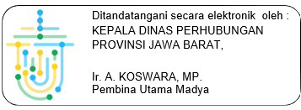

Tembusan:
1. Yth. Kepala Dinas Perhubungan Kab/Kota ${v_kabkotadishub}
2. Yth. Ketua DPD Organda Jawa Barat;
3. Yth. Pimpinan KOPERASI/PT. ${v_nperusahaan} .

